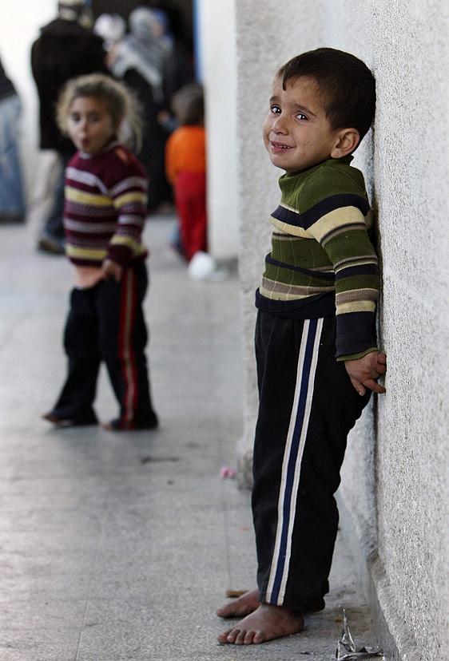
DERECHOS DEL NIÑO

NIÑOS EN GAZA

TURISMO SEXUAL INFANTIL

200.000 NIÑOS NECESITAN REFUGIO

TRABAJO INFANTIL

HUMAN
RIGHTS

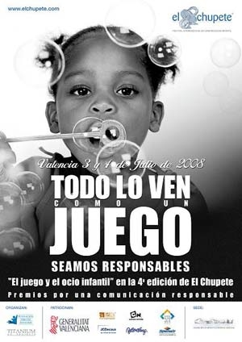
http://www.upc.edu.pe/bolsongei/bol/2/535/cartel-elchupete.JPG
NIÑOS EN GAZA

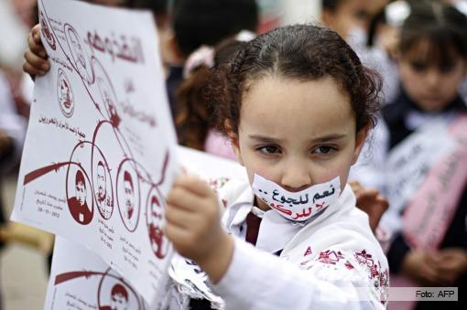
http://www.telam.com.ar/advf/imagenes/2013/02/5123885b09baf_510x339.jpg
No hay ningún lugar más cargado de historia y sangre que la Tierra Santa, llamada Israel, Palestina, Canaán, Levante, etc.: diferentes pueblos, diferentes dioses y diferentes hombres repitiendo prácticamente el mismo acto: la muerte. Luchando por dominar una zona que se ha convertido en una encrucijada real y simbólica por milenios.
La ofensiva militar en Gaza se puede medir en cifras. Casi 400 niños muertos y 2.500 heridos, por los bombardeos del Ejército de Israel, enumeró hoy la Unicef, que calcula además que unos 370.000 menores necesitan urgentemente ayuda psicológica.
"La ofensiva ha tenido un impacto catastrófico y trágico en los niños. Han muerto 392 niños, 2.502 han resultado heridos. Si tenemos en cuenta lo que estas cifras representan para la población de Gaza, es como si hubieran muerto 200.000 niños en Estados Unidos", afirmó Pernille Ironside, jefa de la Oficina de Unicef en Gaza.
Ironside recordó además que no hay electricidad y que no funcionan los sistemas de agua potable ni de saneamiento, por lo que el peligro de aparición de enfermedades transmisibles y de diarrea -que puede ser mortal para los menores de cinco años- es inminente.
"Hay que tener en cuenta el tamaño de la franja de Gaza, son 45 kilómetros de largo por entre 6 y 14 de ancho... no hay una sola familia que no haya sido directamente afectada por alguna pérdida", dijo.
"La destrucción es total. Han usado armamento horrible que provoca terribles amputaciones. Y esto ha pasado frente a los ojos de los niños, que han visto morir a sus amigos, a sus padres", señaló la funcionaria internacional.
Es por ello, que Unicef calcula que unos 370.000 niños necesitarán ayuda psicológica para poder intentar sobreponerse de alguna manera al trauma vivido.
Recordó que se necesitarán "cientos y cientos de millones de dólares" para reconstruir lo que ha sido destruido dos veces, "aunque esta vez ha sido peor que las otras dos juntas".
"¿Quién pagará la factura? ¿De nuevo la comunidad internacional, o será la fuerza ocupante que ha perpetrado la destrucción?", se cuestionó.
Cuestionada sobre qué le puede pasar a un menor de Gaza a partir de ahora, dijo que el futuro de cualquier niño en la franja "es desalentador".
"Nadie debería sorprenderse de que algunos niños palestinos quieran tomar una vía más extrema. Es nuestra responsabilidad evitar que esto pase", concluyó.
La ONU denunció que Israel tortura a niños palestinos y los usa como informantes y escudos humanos
El Comité para los Derechos de la Infancia de Naciones Unidas denunció hoy que Israel maltrata sistemáticamente a los niños palestinos, a quienes "tortura y degrada", además de emplearlos como "escudos humanos" y convertirlos "en objetivos de sus acciones bélicas.
El informe, redactado por 18 expertos de este Comité que vela por los Derechos Humanos, señala que unos 7.000 niños palestinos de entre 9 y 17 años, fueron arrestados, interrogados, y "sometidos sistemáticamente a tratamientos degradantes, y en ocasiones a torturas"

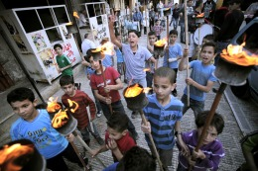
http://www.telam.com.ar/advf/imagenes/2013/05/5193c44eb6e26_260x173.jpg
"Los niños son interrogados en hebreo, un lenguaje que no comprenden, y firman confesiones en ese idioma para conseguir su liberación"
Comité para los Derechos de la Infancia de Naciones Unidas

El Ministerio de Relaciones Exteriores israelí señaló al respecto que ya había respondido a un informe difundido en marzo por la agencia de la ONU para la infancia, UNICEF -también sobre el maltrato a menores palestinos-, y sugirió que esta nueva investigación no incluyó nuevos datos.
En esa oportunidad, tras el informe de UNICEF, el vocero israelí manifestó su intención de cooperar con el informe para mejorar el tratamiento de los niños palestinos bajo custodia.

DERECHOS DE LOS NIÑOS

http://definicion.mx/wp-content/uploads/2014/08/Ninos.jpg
Los derechos del niño son un conjunto de normas de derecho internacional que protegen a las personas hasta determinada edad. Todos y cada uno de los derechos de la infancia son inalienables e irrenunciables, por lo que ninguna persona puede vulnerarlos o desconocerlos bajo ninguna circunstancia. Varios documentos consagran los derechos de la infancia en el ámbito internacional, entre ellos la Declaración de los Derechos del Niño y la Convención sobre los Derechos del Niño.
DECLARACION DE LOS DERECHOS DEL NIÑO:
Es un tratado internacional aprobado el 20 de noviembre de 1959 de manera unánime por todos los 78 Estados miembros que componían entonces la Organización de Naciones Unidas.
Ésta se basa a su vez en la Declaración de Ginebra sobre los Derechos del Niño, de 1924, Tras esta declaración, en 1989 se firmó la Convención sobre los Derechos del Niño, con 54 artículos. A parte de la extensión, las principales diferencias entre ambas es que el cumplimiento de una convención es obligatorio y, por otra parte, la de 1989 cambia el enfoque considerando a las niñas y niños como sujetos de protección y no sólo como objetos de la misma.
Esta declaración reconoce al niño y la niña como "ser humano capaz de desarrollarse física, mental, social, moral y espiritualmente con libertad y dignidad".
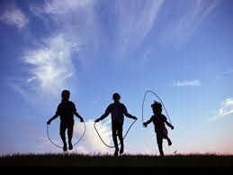
https://encrypted-tbn0.gstatic.com/images?q=tbn:ANd9GcTmyb4qdXnqLuk-aJ-O47tVrMTcKaB6a1yoNT3Qu4fqeMB2Zv5uWA
CONVENCION SOBRE LOS DERECHOS DEL NIÑO:
es el tratado internacional de las Naciones Unidas a través del cual se enfatiza que los niños tienen los mismos derechos que los adultos, y se subrayan aquellos derechos que se desprenden de su especial condición de seres humanos que, por no haber alcanzado el pleno desarrollo físico y mental, requieren de protección especial.

Es el primer tratado vinculante a nivel internacional que reúne en un único texto sus derechos civiles, políticos, sociales, económicos y culturales. El texto de la CIDN al que suscriben los Estados está compuesto por un conjunto de normas para la protección de la infancia y los derechos del niño.
La convención está compuesta por 54 artículos que consagran el derecho a la protección de la sociedad y el gobierno, el derecho de las personas menores de 18 años a desarrollarse en medios seguros y a participar activamente en la sociedad.

http://s3-eu-west-1.amazonaws.com/rankia/images/valoraciones/0012/1189/ni%C3%B1os-cetes-directo.jpg?1375978220
ASI COMO ES MUY IMPORTANTE APLICARLOS ES IMPORTANTE CONOCERLOS….
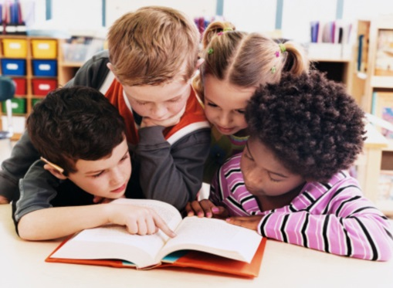
https://encrypted-tbn1.gstatic.com/images?q=tbn:ANd9GcTj2elle8nKW-s3bDmS46VCAyH9uyecAxnKEqnI5ApZOY1HFBg9Bg
- El derecho a la igualdad, sin distinción de raza, religión, idioma, nacionalidad, sexo, opinión política...
- El derecho a tener una protección especial para el desarrollo físico, mental y social.
- El derecho a un nombre y a una nacionalidad desde su nacimiento.
- El derecho a una alimentación, vivienda y atención médica adecuada
- El derecho a una educación y a un tratamiento especial para aquellos niños que sufren alguna discapacidad mental o física.
- El derecho a la comprensión y al amor de los padres y de la sociedad.
- El derecho a actividades recreativas y a una educación gratuita.
- El derecho a estar entre los primeros en recibir ayuda en cualquier circunstancia.
- El derecho a la protección contra cualquier forma de abandono, crueldad y explotación.

El derecho a ser criado con un espíritu de comprensión, tolerancia, amistad entre los pueblos y hermandad universal
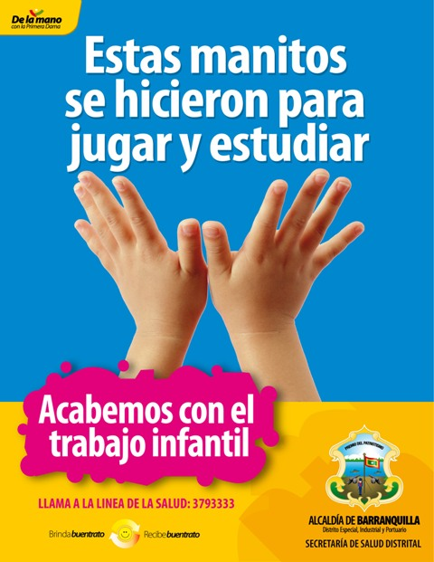
http://www.barranquilla.gov.co/salud/images/stories/campana/trabajo%20infantil%20corregido.jpg

TRABAJO INFANTIL
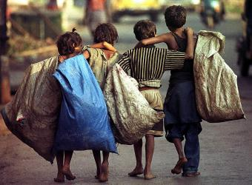
¿QUE ES EL TRABAJO INFANTIL?
El trabajo infantil se refiere a cualquier trabajo o actividad que priva a los niños de su infancia. En efecto, se trata de actividades que son perjudiciales para su salud física y mental, por lo cual impiden su adecuado desarrollo.
ESTE INCLUYE:
• Trabajo infantil antes de la edad legal mínima: la edad legal mínima en la que los niños están autorizados a trabajar es de 15 años (14 en los países en desarrollo). Para trabajos ligeros (sólo unas horas de vez en cuando) el límite mínimo de edad es de 13 a 15 años (12 a 14 en los países en desarrollo). Finalmente, para realizar trabajos arduos el límite asciende a los 18 años (16 años bajo ciertas condiciones en los países en desarrollo).
• Las peores formas de trabajo infantil: consisten en todas las formas de esclavitud o prácticas similares, como el trabajo forzoso, la trata, la esclavitud por deudas o la servidumbre. Esto también incluye actividades ilícitas y/o actividades que puedan poner en peligro la seguridad, la salud y la moral de los niños, como la prostitución, la pornografía, el reclutamiento obligatorio o forzoso debido a conflictos armados, el tráfico de drogas, etc.
• Trabajo forzoso: comprende tareas domésticas realizadas durante largas horas en un medio insalubre, en lugares peligrosos que requieran el uso de materiales o herramientas peligrosas o que fuercen al niño a cargar objetos que son demasiado pesados.
Ciertas actividades no son consideradas como trabajo o explotación. Las actividades que implican simplemente ayudar a los padres a completar las tareas diarias de la familia, a las que los niños pueden dedicar unas pocas horas a la semana y que les permite ganar un poco de dinero para sus gastos, no son consideradas como explotación infantil, ya que no perjudican su bienestar.
Los efectos negativos del trabajo infantil
La dificultad de las tareas y las duras condiciones de trabajo crean un gran número de problemas, como el envejecimiento prematuro, la desnutrición, la depresión o la drogadicción.

Los niños procedentes de entornos desfavorecidos, de grupos minoritarios o sustraídos del seno familiar carecen de protección. Sus empleadores hacen lo que sea necesario para hacerlos completamente invisibles y, por lo tanto, son capaces de ejercer control absoluto sobre ellos. Estos niños trabajan en condiciones degradantes, lo que socava todos sus derechos y principios fundamentales.
Por otra parte, los niños que trabajan no están en capacidad de tener una educación normal y serán condenados a convertirse en un adulto analfabeto, sin tener la posibilidad de crecer en su vida social y profesional.
En algunos casos, el trabajo infantil también pone en peligro la dignidad y la moral del niño, especialmente cuando es víctima de explotación sexual, como la prostitución o la pornografía infantil.
Además, los niños que trabajan están más expuestos a la desnutrición y suelen ser víctimas de violencia física, mental y sexual.

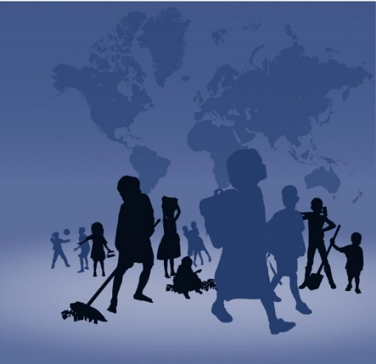
https://encrypted-tbn0.gstatic.com/images?q=tbn:ANd9GcRpPlFvkfz7B2CQfSWim2XwhdkjDnePCiLaBV0Y-3dSvLImweTXmw
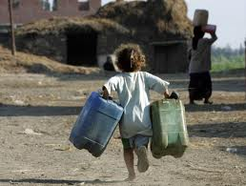
https://encrypted-tbn1.gstatic.com/images?q=tbn:ANd9GcQpv9269e1-ePUC5InlluWvWSvvr2uzIpFWgBZtZONx6eGlfDBT

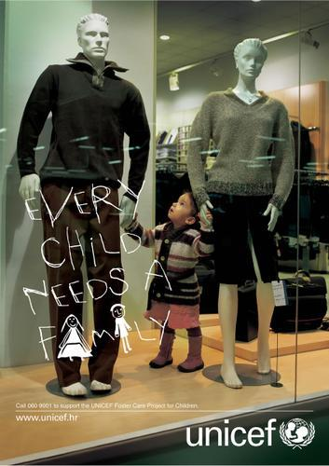
http://greyera.files.wordpress.com/2007/12/unicef1.jpg
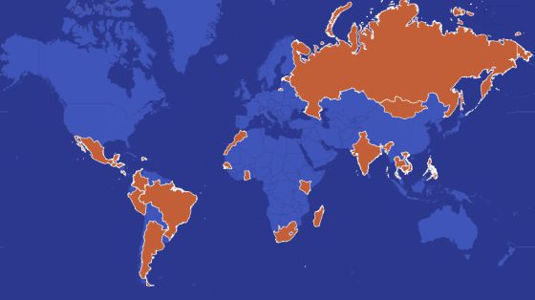
TURISMO SEXUAL INFANTIL
No existen datos completamente fiables sobre turismo sexual con menores. Unicef calcula que son 1,8 millones de niños y niñas quienes la sufren, aunque tanto esta organización como la principal red de lucha contra la lacra, Ecpat International, reconocen que trabajan en función a aproximaciones y extrapolaciones.
Radiografía de la prostitución de menores en el mundo. Estos son los países más afectados

Indican que la mayoría de los turistas que recurren a la prostitución infantil son ocasionales; no van expresamente en su búsqueda, no son pedófilos. “Simplemente se encuentran con disponibilidad de estos niños y se aprovechan de ello”, asegura Selma Fernández, responsable del Programa de Prevención de la Explotación sexual Comercial Infantil de la red Ecpat International.
En algunos países es fácil, barato. Incluso ropa y comida son intercambiados a cambio de sexo. Aunque Ecpat recuerda que este fenómeno puede producirse en cualquier lugar y contexto, la pobreza y la desigualdad son importantes desencadenantes .
La dificultad para abordar el fenómeno se debe en parte a que muchos Estados lo ocultan, no hay estadísticas homogéneas. “Al tratarse de una actividad ilegal no reconocida como un problema en algunas culturas o países, sumado a su invisibilidad, hace que se desconozca el verdadero alcance y naturaleza del fenómeno”, subraya Fernández.
Por eso es complicado saber con exactitud si va en aumento o en descenso. Lorena Cobas, responsable de emergencias del comité español de la agencia de la ONU para la infancia, explica que la sensación es que se van poniendo medios y que la concienciación es cada vez mayor: “Un 86% de los estados miembros han firmado el protocolo facultativo contra la explotación sexual infantil, con lo que deben legislar en consecuencia”.
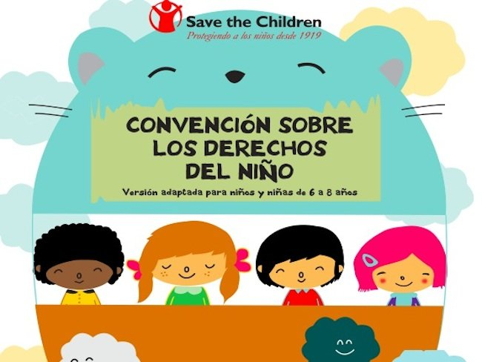 http://www.savethechildren.es/docs/Docs/86/convencion-derechos.gif
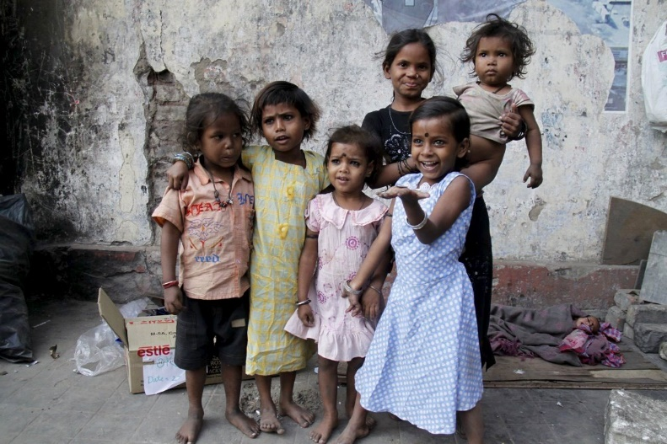
200.000 NIÑOS NECESITAN REFUGIOS
Save the Children alertó este martes de que 200.000 niños que han huido con sus familias de la violencia ejercida por el Estado Islámico (EI) en Iraq necesitan refugio “urgentemente” en la región del Kurdistán.
La organización denunció que las comunidades que están acogiendo a los desplazados en Iraq se encuentran al límite, mientras que algunos pueblos han triplicado su tamaño y las personas que han huido de la violencia viven en “condiciones deplorables”.
“Hay una necesidad urgente de comida y refugio. Muchas familias están pasando hambre, son familias que han dejado sus casas temiendo por su vida sin nada más que la ropa que llevaban puesta”, explicó Tina Yu, directora de Save the Children en Iraq.
La ONU calcula que de los 1,45 millones de personas desplazadas en Iraq este año, aproximadamente 400.000, de las que 200.000 son niños, están viviendo en escuelas, parques o edificios abandonados en la región del Kurdistán.
INSTALACIONES COLAPSADAS
“Más de 2.000 escuelas en Iraq están acogiendo a 52.000 personas, retrasando el comienzo de curso hasta por lo menos octubre. Recordemos que Iraq ya está acogiendo a más de 200.000 refugiados sirios que huyeron de la guerra al otro lado de la frontera”, subrayó Yu.
Save the Children ha distribuido paquetes de comida para 2.500 personas en Suleimanyah (ciudad del Kurdistán que ha aumentado su población de 13.500 habitantes a más de 40.000) con arroz, lentejas, pasta de tomate, aceite para cocinar y té. La organización también ha repartido kits para dormir y para refugio a más de 6.600 personas.
“Aunque estamos agradecidos de estar en esta casa, las condiciones son muy malas. Dormimos en esterillas muy finas en el tejado, no tenemos almohadas ni mantas. Tenemos una estufa muy pequeña para ocho familias. No tenemos agua suficiente, ni comida, ni gas ni combustible”, concluyó Mahir, refugiado que se encuentra en Suleimanyah desde comienzos de este mes de agosto.

REFERENCIAS
Niños en Gaza
http://www.upsocl.com/mundo/nunca-habia-visto-el-conflicto2-israel-palestina-ilustrado-de-una-manera-tan-2excepcional/
http://www.clarin.com/mundo/cuatrocientos-ninos-muertos-Franja-Gaza-Unicef_0_1187881433.html
http://www.telam.com.ar/notas/201306/21999-la-onu-denuncio-que-israel-tortura-a-ninos-palestinos-y-los-usa-como-informantes-y-escudos-humanos.html
Derechos de los niños
es.wikipedia.org/wiki/Derechos_del_niño
Trabajo infantil
www.humanium.org/es/trabajo-infantil/
Turismo sexual infantil
http://elpais.com/elpais/2014/08/07/planeta_futuro/1407435469_195076.html
200.000 niños necesitan refugio

